Prueba

CLP
Formas Paralelas
Felipe Alliende Mabel Condemarín Neva Milicic
1º Nivel B
para la aplicación de la

Prueba de Comprensión
Lectora de Complejidad
Lingüística Progresiva
APLICACIÓN DEL ALUMNO

Nombre: _____________________________________________________________

Sexo: Masculino: ________________________ Femenino: ____________________

Fecha de Nacimiento: __________________________________________________

Edad: ________________ años: ______________ meses.

Fecha de Aplicación: ___________________________________________________

Examinador: __________________________________________________________

APLICACIÓN INDIVIDUAL |  | APLICACIÓN COLECTIVA

SUBTEST | NOMBRE |  | HORA |  | PUNTAJE
 |  | Pág. | Inicio | Térm. | Bruto | Z | T | Percentil
I – B – (1)  I – B – (2)  I – B – (3)  I – B – (4) | Velador  Los niños juegan ...  A Moro...  A Luisa... | 3  4  5  6

PUNTAJE TOTAL: _________________ | TIEMPO TOTAL: ___________________

Subtest I – B – (1)

“Velador”

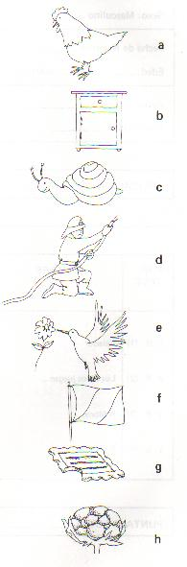

- Velador

- Bombero

- Bandera

- Galleta

- Gallina

- Caracol

- Coliflor

- Picaflor

Subtest I – B – (2)

“Los niños juegan…”

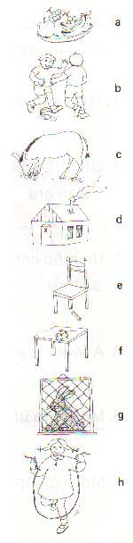

- Los niños juegan con una pelota.

- El burro come pasto.

- La niña salta con un cordel.

- Sale humo de la casa.

- hay frutas en el plato.

- Esa silla está rota.

- En la mesa hay una flor.

- El conejo está en la jaula.
Subtest I – B – (3)

“A Moro…”

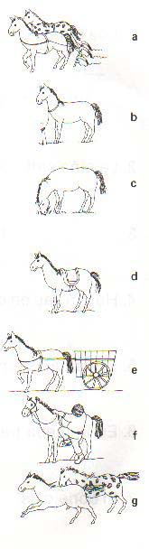

- A Moro lo amarraron a un poste.

- Moro come pasto.

- Otro caballo y Moro están arando.

- Un niño está montando a Moro.

- A Moro le pusieron montura.

- Moro tira una carreta.

- Moro galopa con otro caballo.

Subtest I – B – (4)

“A Luisa…”

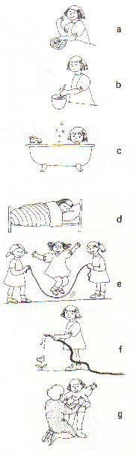

- A Luisa le gusta comer.

- Luisa salta con sus amigas.

- Luisa duerme mucho.

- Están vistiendo a Luisa.

- Luisa riega todos los días.

- Luisa se está bañando.

- Luisa está revolviendo algo.

